Додаток № 2 до заявки на проведення процедури закупівлі

**ОБГРУНТУВАННЯ ОЧІКУВАНОЇ ВАРТОСТІ ПРЕДМЕТА ЗАКУПІВЛІ**

**3319 - Аптечки офісні, кабінетні**

**33190000-8 Медичне обладнання та вироби медичного призначення різні**

Аптечки офісні - це набір медичних виробів та лікарських засобів, призначений для обладнання офісних приміщень підприємств і організацій з метою своєчасного надання першої домедичної само- і взаємодопомоги. Аптечка містить вкладення для обробки і перев'язки ран, серцеві, гіпотензивні та антимікробні засоби, засоби при отруєннях, запаленнях горла, допоміжні вироби, а також довідник з надання першої допомоги і рекомендації з використання вкладень. Для розрахунку вартості закупівлі взято наступні аптечки від виробників:

1. Тов «Фармедальянс» - Аптечка офісна, кабінетна в м'якому футлярі вартістю 819 грн. Розрахована на 3-5 робочих місць. Детальніше: <https://aptechki.in.ua/ua/p4410498-aptechka-ofisnaya-kabinetnaya.html> та Аптечка офісна, велика, ціна з ПДВ 1 807  грн. Розрахована на 5-10 робочих місць Детальніше: <https://aptechki.in.ua/ua/p1345859-aptechka-ofisnaya-bolshaya.html>

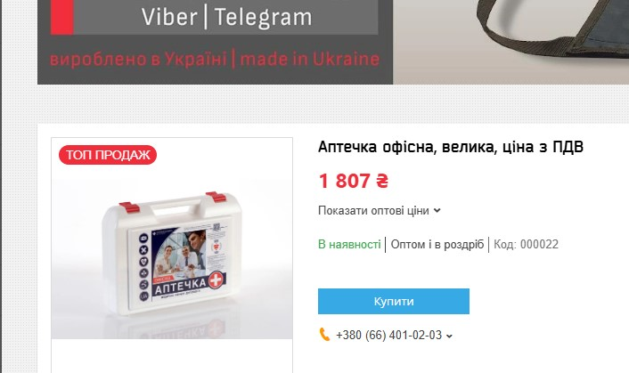

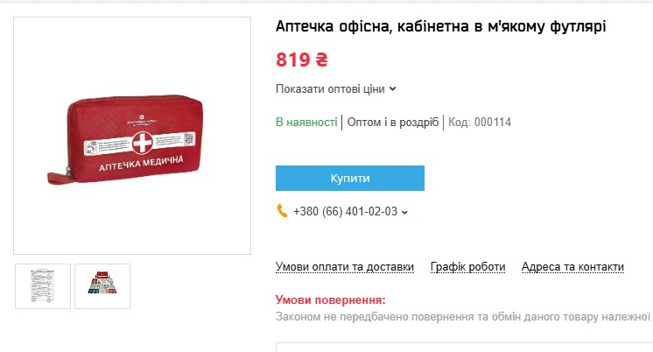

2. ПрАТ “АВ-ФАРМА” - Аптечка медична для офісу (АМО) 1103,17 грн. –

<https://avpharma.com.ua/product/aptechka-medichna-dlya-ofisu-amo/>

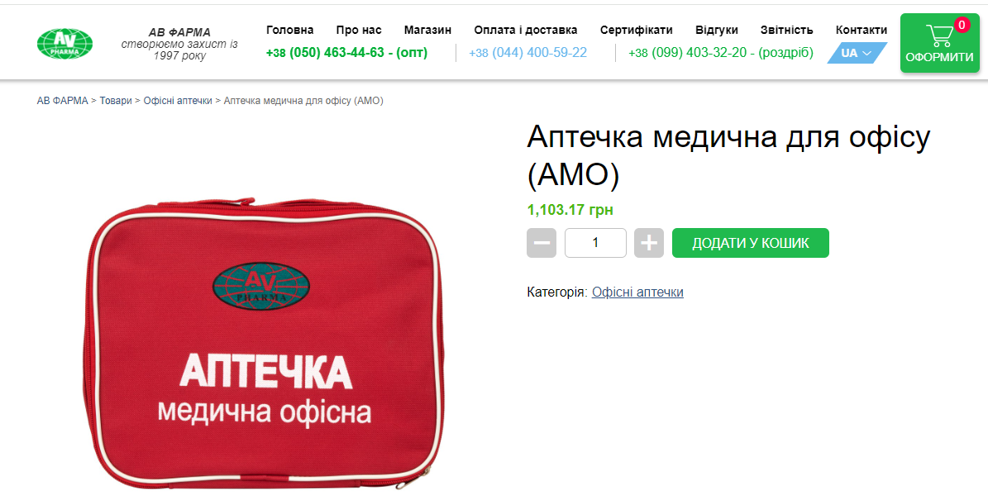

3. Інтернет-магазин «MedPlanet.com.ua» Аптечка універсальна офісна - 1 690,00 грн.

[https://medplanet.com.ua/product/aptechka-universalna-ofisna-2/?utm_source=google&utm_medium=cpc&utm_campaign=PR_PM_Apt_Grazhd&utm_term={utm_term}&utm_content={utm_content}&product_id=maxua61706&gad_source=1&gclid=EAIaIQobChMIuOepoNGlhQMVZY5oCR0bfwtyEAQYAyABEgI4sPD_BwE](https://medplanet.com.ua/product/aptechka-universalna-ofisna-2/?utm_source=google&utm_medium=cpc&utm_campaign=PR_PM_Apt_Grazhd&utm_term=%7butm_term%7d&utm_content=%7butm_content%7d&product_id=maxua61706&gad_source=1&gclid=EAIaIQobChMIuOepoNGlhQMVZY5oCR0bfwtyEAQYAyABEgI4sPD_BwE)

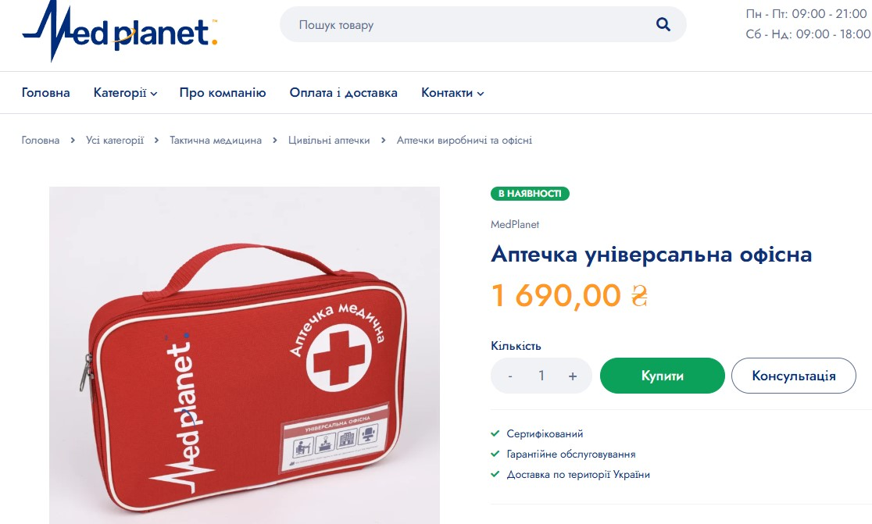

4. Аптечка для офісу торгівельної марки ПАРАМЕДИК (базова) 1139 грн. <https://paramedic.ua/ua/first-aid-kits/aptechka-ofisnaya-bazovaya>

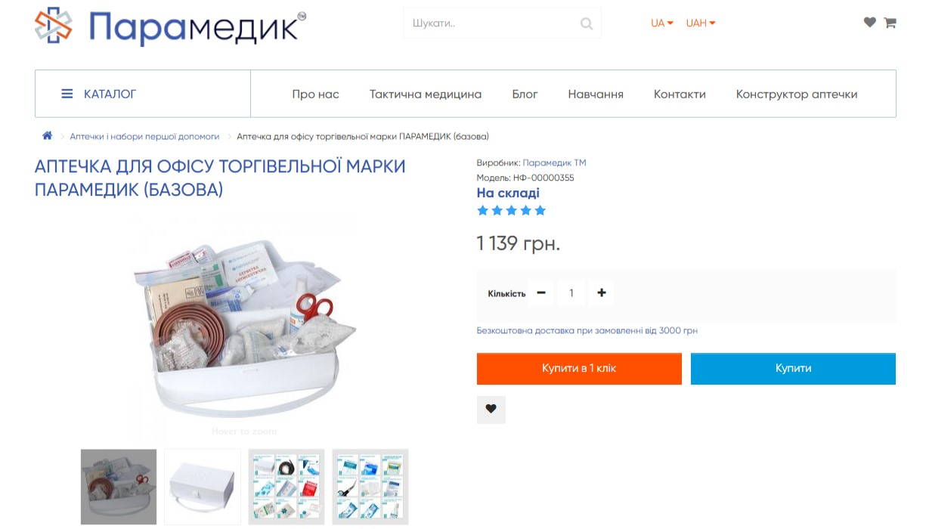

Крім того від ТОВ «Фарммедальянс» було отримано наступну цінову пропозицію:

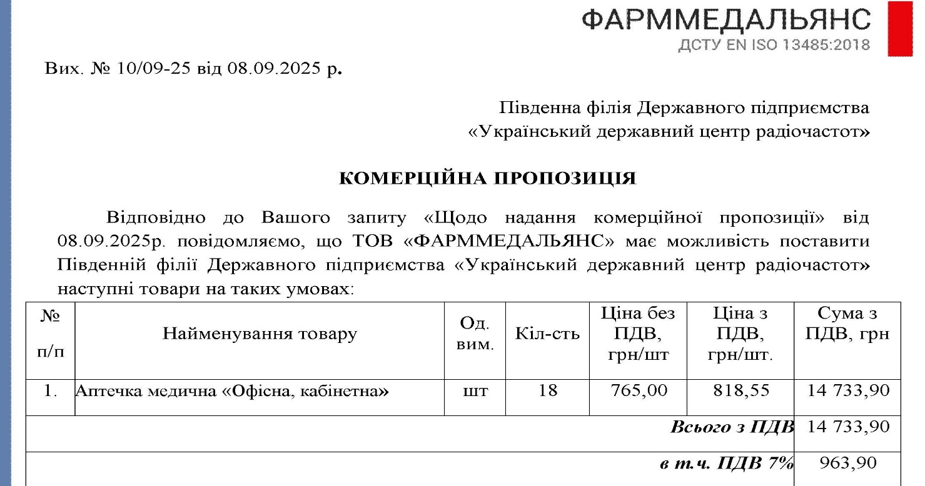

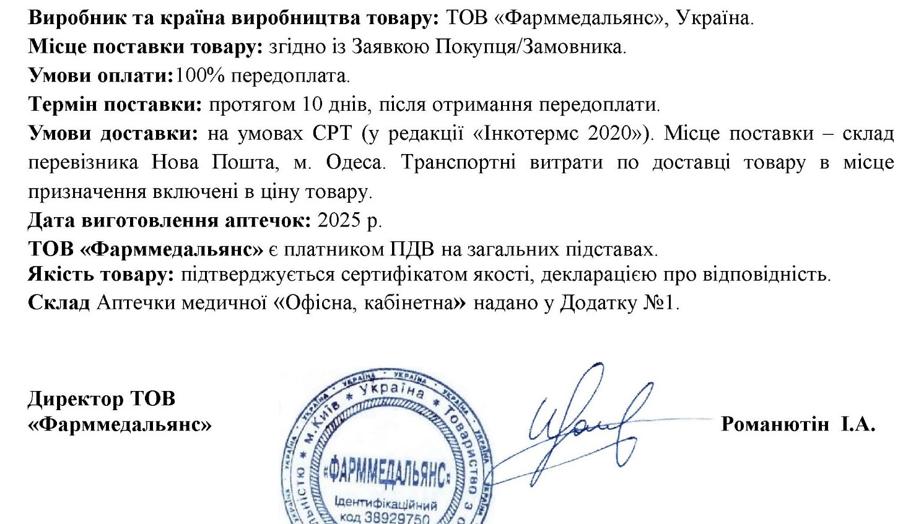

Таким чином середня ціна на аптечки офісні станом на вересеньень 2025 року вираховується з наступних цін: 1807 + 819 + 1103 + 1690 +1139 = 6558 грн. : 5 =1312 грн. 12 аптечок х 1312 грн. = 15744 грн. Однак вартість малих і великих аптечок різниться. Тому було зроблемо висновок, що на 15 т. грн. філія може закупити 12 аптечок, в тому числі 4 великих офісних аптечки і 8 офісних, кабінетних аптечок в м'якому футлярі, що дозволить залепечите потреби всіх окремих підрозділів аптечками першої допомоги.

Начальник ГМТЗ Сергій БОНДАРЕНКО